《朝鲜族舞蹈入门》本科课程教学大纲

一、课程基本信息
课程名称 | （中文）朝鲜族舞蹈入门
 | （英文）ntroduction to Korean dance
课程代码 | 2138828 | 课程学分 |  | 2
课程学时 | 32 | 理论学时 | - | 实践学时 |  | 32
开课学院 | 教育学院 | 适用专业与年级 |  | 全校学生
课程类别与性质 | 综合素质选修课 | 考核方式 |  | 考查课
选用教材 | 《朝鲜族舞蹈教程》，池福子著，9787566000996，中央民族大学出版社，2012年 |  |  | 是否为  马工程教材 |  | 否
先修课程 | 无
课程简介 | 本课程是面向我校全体学生开设的一门综合素质选修课。了解朝鲜族舞蹈的文化背景及风格特点，学习朝鲜族舞蹈的基本体态、手型和脚位。通过呼吸、屈伸动律、步伐基础内容训练学生的肢体并在此基础上提高对朝鲜族舞蹈动作的认识，发展与朝鲜族舞蹈相关的素质及表现能力，呈现出完整的朝鲜族舞蹈基础组合。领会朝鲜族舞蹈的审美要求，并对朝鲜族微妙韵律与内在情感融为一体的极细腻的舞蹈文化内涵有所了解，感受朝鲜族舞蹈艺术所蕴含的人民精神。
选课建议与学习要求 | 1. 对朝鲜族舞蹈感兴趣的学生选课  2. 专业不限  3. 人数限制：35人（鉴于课程具有实践性特点）
大纲编写人 | 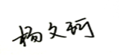（签名） |  | 制/修订时间 |  | 2024年3月4日
专业负责人 | 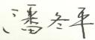（签名） |  | 审定时间 |  | 2024年3月4日
学院负责人 | 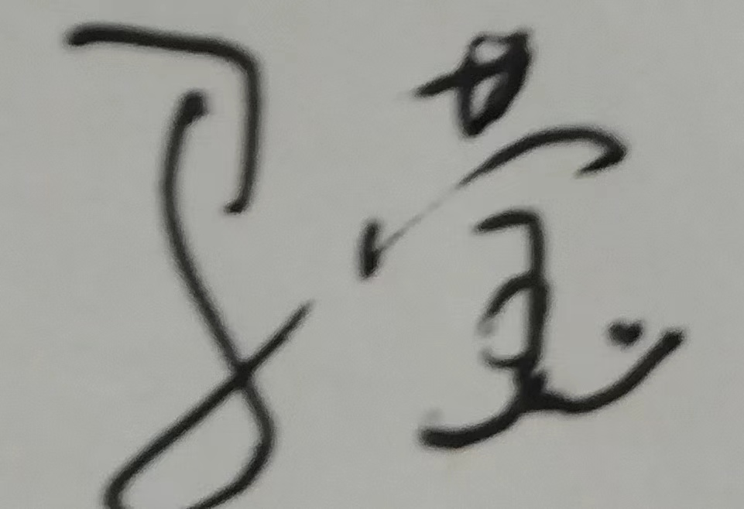（签名） |  | 批准时间 |  | 2024年3月4日

二、课程目标与毕业要求

（一）课程目标
类型 | 序号 | 内容
知识目标 | 1 | 了解朝鲜族舞蹈的文化背景及风格特点。通过学习，对朝鲜族微妙韵律与内在情感融为一体的舞蹈文化内涵有所了解。
技能目标 | 2 | 能够掌握朝鲜族舞蹈的基本体态、手型、脚位、呼吸、屈伸动律、步伐基础内容。
 | 3 | 能够展现出完整的朝鲜族舞蹈基础组合作品。
素养目标  (含课程思政目标) | 4 | 感受中国朝鲜族舞蹈历史文化的博大精深，赓续精神血脉的文化自信。通过介绍朝鲜族舞蹈动作特点，促进学生增强家国情怀。

（二）课程支撑的毕业要求
LO1品德修养：拥护党的领导，坚定理想信念，自觉涵养和积极弘扬社会主义核心价值观，增强政治认同、厚植家国情怀、遵守法律法规、传承雷锋精神，践行八字校训，积极服务他人、服务社会、诚信尽责、爱岗敬业。
①爱党爱国，坚决拥护党的领导，热爱祖国的大好河山、悠久历史、灿烂文化，自觉维护民族利益和国家尊严。
LO5健康发展：懂得审美、热爱劳动、为人热忱、身心健康，耐挫折，具有可持续发展的能力。
③懂得审美，有发现美、感受美、鉴赏美、评价美、创造美的能力。
LO6协同创新：同群体保持良好的合作关系，做集体中的积极成员，善于自我管理和团队管理；善于从多个维度思考问题，利用自己的知识与实践来提出新设想。
①在集体活动中能主动担任自己的角色，与其他成员密切合作，善于自我管理和团队管理，共同完成任务。

（三）毕业要求与课程目标的关系
毕业要求 | 指标点 | 支撑度 | 课程目标 | 对指标点的贡献度
LO1 |  | M | 4.感受中国朝鲜族舞蹈历史文化的博大精深，赓续精神血脉的文化自信。通过介绍朝鲜族舞蹈动作特点，促进学生增强家国情怀。 | 100%
LO5 |  | H | 1.了解朝鲜族舞蹈的文化背景及风格特点。通过学习，对朝鲜族微妙韵律与内在情感融为一体的舞蹈文化内涵有所了解。 | 50%
 |  |  | 2.能够掌握朝鲜族舞蹈的基本体态、手型、脚位、呼吸、屈伸动律、步伐基础内容。 | 50%
LO6 |  | H | 3.能够展现出完整的朝鲜族舞蹈基础组合作品。 | 100%

三、课程内容与教学设计

（一）各教学单元预期学习成果与教学内容
第一单元 朝鲜族舞蹈的文化背景及风格特点
教学目标：了解朝鲜族舞蹈的文化背景及特征。
教学重点：知道朝鲜族舞蹈文化背景和风格特点。
教学难点：理解朝鲜族舞蹈文化和风格特点。
预期学习成果：了解朝鲜族舞蹈特点。
第二单元 朝鲜族舞蹈的基本体态、手型和脚位训练
教学目标：了解朝鲜族舞蹈的基本体态、手型和脚位特点。
教学重点：知道朝鲜族舞蹈的基本体态、手型和脚位。
教学难点：把握朝鲜族舞蹈的基本体态、手型和脚位。
预期学习成果：明白朝鲜族舞蹈的基本体态、手型和脚位。
第三单元 朝鲜族舞蹈呼吸基础训练
教学目标：了解朝鲜族舞蹈的呼吸方法和特点。
教学重点：知道朝鲜族舞蹈呼吸的方法。
教学难点：把握朝鲜族舞蹈呼吸由丹田发力的方法。
预期学习成果：学会朝鲜族舞蹈呼吸的动作要领。
第四单元 朝鲜族舞蹈屈伸动律基础训练
教学目标：了解朝鲜族舞蹈的屈伸动律方法和特点。
教学重点：知道膝与气息的反向运动风格。
教学难点：理解以气息的运用来带动膝部的动律方法。
预期学习成果：对朝鲜族舞蹈屈伸动律有清楚的认识。
第五单元 朝鲜族舞蹈步伐基础训练
教学目标：了解朝鲜族舞蹈的步伐特点。
教学重点：知道朝鲜族舞蹈步伐中膝盖与呼吸的协调配合方法。
教学难点：理解基本步伐连接过程呈现出的“弧线”特点。
预期学习成果：学会朝鲜族舞蹈步伐的动作特征。
第六单元 朝鲜族舞蹈表演组合
教学目标：把握朝鲜族舞蹈与音乐的整体性训练。
教学重点：练习朝鲜族舞蹈作品。
教学难点：把握朝鲜族舞蹈与音乐整体性。
预期学习成果：呈现完整朝鲜族舞蹈表演组合。

（二）教学单元对课程目标的支撑关系
课程目标  教学单元 | 1 | 2 | 3 | 4
第一单元 朝鲜族舞蹈的文化背景及风格特点 | √ |  |  | √
第二单元 朝鲜族舞蹈的基本体态、手型和脚位训练 | √ | √
第三单元 朝鲜族舞蹈呼吸基础训练 | √ | √
第四单元 朝鲜族舞蹈屈伸动律基础训练 | √ | √
第五单元 朝鲜族舞蹈步伐基础训练 | √ | √
第六单元 朝鲜族舞蹈表演组合 | √ | √ | √

（三）课程教学方法与学时分配
教学单元 | 教与学方式 | 考核方式 | 学时分配
 |  |  | 理论 | 实践 | 小计
第一单元 朝鲜族舞蹈的文化背景及风格特点 | 直观演示法  讲授法 | 现场点评考查 | 1 | 1 | 2
第二单元 朝鲜族舞蹈的基本体态、手型和脚位训练 | 直观演示法  讲授法 | 现场点评考查 | 0 | 2 | 2
第三单元 朝鲜族舞蹈呼吸基础训练 | 直观演示法  讲授法 | 现场点评考查 | 0 | 6 | 6
第四单元 朝鲜族舞蹈屈伸动律基础训练 | 直观演示法  讲授法 | 现场点评考查 | 0 | 6 | 6
第五单元 朝鲜族舞蹈步伐基础训练 | 直观演示法  讲授法 | 现场点评考查 | 0 | 8 | 8
第六单元 朝鲜族舞蹈表演组合 | 直观演示法  讲授法 | 现场点评考查 | 0 | 8 | 8
合计 |  |  | 1 | 31 | 32

四、课程思政教学设计
“树文化自信、增家国情怀、感马哲美育”。
树文化自信：生动的感受中国朝鲜族舞蹈文化的博大精深，赓续精神血脉的文化自信。
增家国情怀：在讲授中，介绍朝鲜族舞蹈动作历史形成原因及特点，促进学生增强家国情怀。

五、课程考核
总评构成 | 占比 | 考核方式 | 课程目标 |  |  |  |  |  | 合计
 |  |  | 1 | 2 | 3 | 4
1 |  |  |  |  |  |  |  |  | 100
X1 | 10% | 同辈评估 | 20 | 80 |  |  |  |  | 100
X2 | 30% | 课堂展示 | 20 | 70 |  | 10 |  |  | 100
X3 | 60% | 作品汇报表演 |  | 20 | 80 |  |  |  | 100

评价标准细则（选填）
考核项目 | 课  程  目  标 | 考核要求 | 评价标准
 |  |  | 优  100-90 | 良  89-75 | 中  74-60 | 不及格  59-0
1
X1 | 1.2 | 了解朝鲜族舞蹈的文化背景及风格特点。能学会朝鲜族舞蹈的基本体态、手型、脚位、呼吸、屈伸动律、步伐基础内容。 | 了解朝鲜族舞蹈的文化背景及风格特点。能学会朝鲜族舞蹈的基本体态、手型、脚位、呼吸、屈伸动律、步伐基础内容。 | 了解朝鲜族舞蹈的文化背景及风格特点。能学会大部分朝鲜族舞蹈的基本体态、手型、脚位、呼吸、屈伸动律、步伐基础内容。 | 了解朝鲜族舞蹈的文化背景及风格特点。能学会小部分朝鲜族舞蹈的基本体态、手型、脚位、呼吸、屈伸动律、步伐基础内容。 | 不了解朝鲜族舞蹈的文化背景及风格特点。不会朝鲜族舞蹈的基本体态、手型、脚位、呼吸、屈伸动律、步伐基础内容。
X2 | 1.2.4 | 能够掌握朝鲜族舞蹈的基本体态、手型、脚位、呼吸、屈伸动律、步伐基础内容。 | 能够完整的掌握朝鲜族舞蹈的基本体态、手型、脚位、呼吸、屈伸动律、步伐基础内容。 | 能够掌握大部分朝鲜族舞蹈的基本体态、手型、脚位、呼吸、屈伸动律、步伐基础内容。 | 只能掌握小部分朝鲜族舞蹈的基本体态、手型、脚位、呼吸、屈伸动律、步伐基础内容。 | 不能掌握朝鲜族舞蹈的基本体态、手型、脚位、呼吸、屈伸动律、步伐基础内容。
X3 | 2.3 | 能够展出完整的朝鲜族舞蹈基础组合作品。 | 能够表演出完整的朝鲜族舞蹈基础组合作品。 | 能够表演出大部分的朝鲜族舞蹈基础组合作品。 | 只能表演小部分朝鲜族舞蹈基础组合作品。 | 不能表演完整的朝鲜族舞蹈基础组合作品。

